Протокол
совещания педагогического коллектива и сотрудников
«Опорной школы (ресурсный центр)» на базе «Комплекс «школа-ясли-сад
(с пришкольным интернатом) поселка Шашубай»

Дата: 08.11.2021 г. Время: 17.30

Тема: «Инструкция по организации антитеррористической защиты объектов, уязвимых в террористическом отношении»

Всего – 80 человек
Присутствовали – 70 человек
Отсутствовали – 10 человек

Повестка дня:

1.«Инструкция по организации антитеррористической защиты объектов, уязвимых в террористическом отношении»
2. Ознакомление с основными вопросами, рассмотренными при публичном обсуждении

Слушали: Тукбаеву А.Б., директора школы, которая отметила важность вопроса, что необходимо соблюдать безопасность, а лучше иметь систему комплексной безопасности, которая подразумевает состояние социального, техногенного и природного характера, обеспечивающее его безопасное функционирование. И в этой связи в школе были установлены турникет и тревожная кнопка. Также до конца года планируется установить звуковое оповещение, специализированную охрану и в 2022 году видеонаблюдение школы. Ознакомила с основными вопросами, которые были озвучены в ходе публичного обсуждения «Инструкции по организации антитеррористической защиты объектов, уязвимых в террористическом отношении, Министерства образования и науки Республики Казахстан и объектов, уязвимых в террористическом отношении, осуществляющих деятельность в сфере образования и науки».
Комплексная безопасность образовательного учреждения — это совокупность мер и мероприятий, осуществляемых во взаимодействии с правоохранительными структурами, другими вспомогательными службами и общественными организациями, обеспечение его безопасного функционирования, а также готовности сотрудников и учащихся к рациональным действиям в чрезвычайных ситуациях. Формируется и достигается комплексная безопасность образовательного учреждения по нескольким направлениям.

Айнеков Е.А., зам.директора по информатизации, познакомил коллектив школы с направлениями работы по организации безопасности:
Работа по антитеррористической защищенности и противодействию терроризму и экстремизму.
Эта работа включает:
- проведение совещаний, инструктажей и планерок по вопросам противодействия терроризму и экстремизму;
- непрерывный контроль выполнения мероприятий по обеспечению безопасности;
- организацию взаимодействия с правоохранительными органами и другими службами, с родительской общественностью.
Также была показана презентация: «Памятка о правилах поведения при возникновении угрозы или совершении акта терроризма», где были рассмотрены такие вопросы, как «Если вам поступил звонок или письмо с угрозой», «Как правильно информировать полицию об угрозе», «Места возможной закладки взрывных устройств и их признаки», «Поведение при терактах в местах массового скопления людей», «Действия при поступлении сообщения об эвакуации» и т.д.

Демонстрация фильма об организации безопасности в школах нашей страны.

Кайпыш Х.Р., преподаватель НВиТП отметил, что главной целью по обеспечению ПБ в школе является сохранение жизни и здоровья учащихся и персонала за счет высокой степени противопожарного состояния учреждения, исключения предпосылок к возгоранию и возникновению пожара. А также:
- показал на планах-эвакуаций по этажам школы пути выхода со здания;
- объяснил через какие выходы должны сотрудники и учителя выводить детей со школы;
- как нужно вести себя учителям и сотрудникам при возникновений подобных ситуаций;
- о проведении профилактических мероприятий по антитеррористической и противопожарной направленности.

Решение:
- Продолжить работу по организации безопасности, повысить ее эффективность.
- Неукоснительно соблюдать правила внутреннего распорядка.
- Провести по графику профилактические мероприятия по антитеррористической и противопожарной направленности.

Председатель ___________________Тукбаева А.Б.

Секретарь ___________________Әбілқап Р.А.

Приложение к вопросу №1

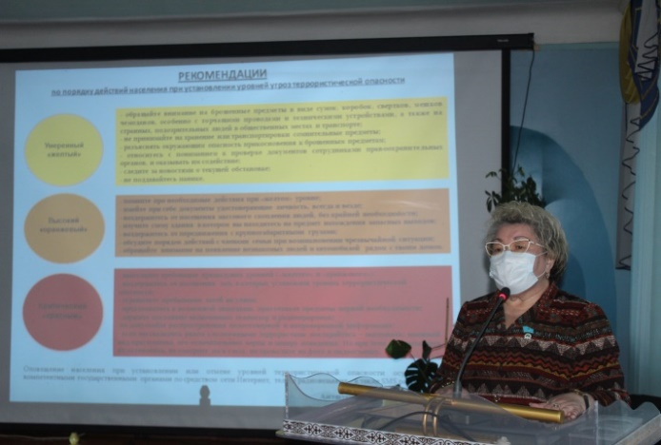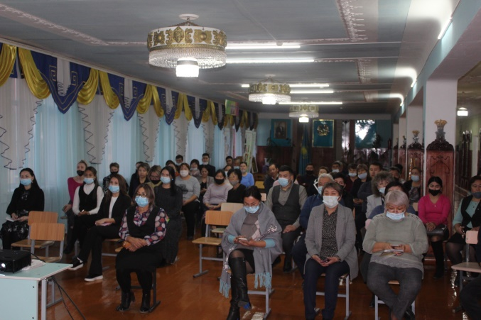

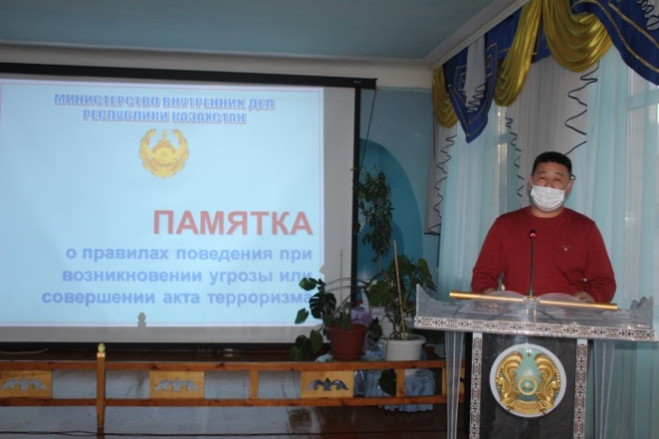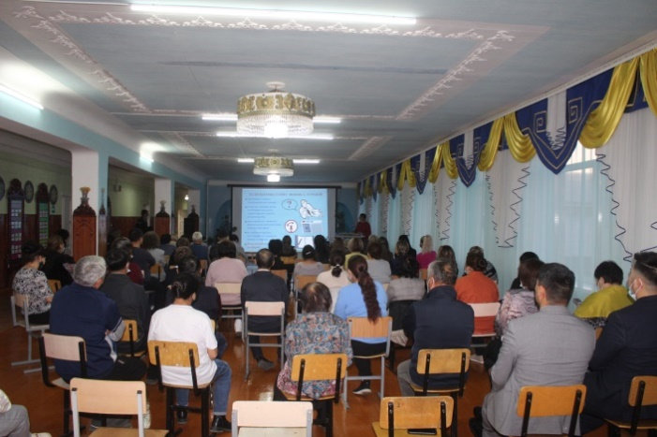

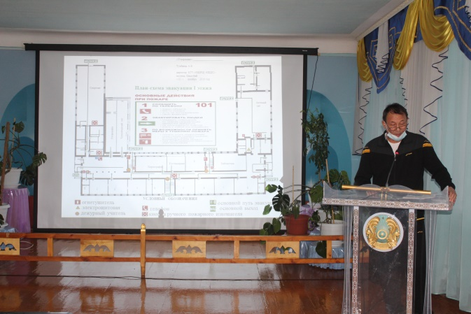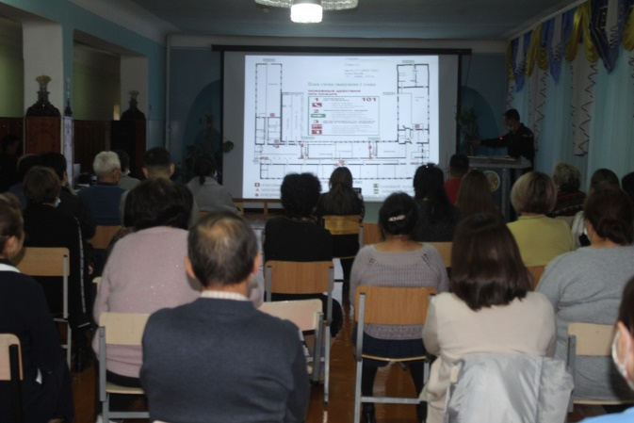

Приложение к вопросу №2

